Smysly

Laboratorní cvičení a seminář z lékařské fyziologie

Domácí příprava, studijní materiály a výukové cíle

Náplň semináře

V semináři se seznámíte s některými aspekty vnímání zrakových a sluchových podnětů. Také si uvědomíte, že za určitých podmínek jsou vaše oční pohyby kontrolovány mimovolně (reflexně).

Výukové cíle semináře
- Naučíte se, jakým způsobem probíhá zpracování zrakových podnětů na úrovni sítnice. Také si uvědomíte, že to, co považujete za realitu, jí vždy být nemusí.
- Zkusíte si provést základní vyšetření sluchu pomocí ladičkových zkoušek.
- Zjistíte, jak lze vyvolat fyziologický nystagmus a jaké jsou jeho příčiny.

Studijní materiály

- Přednášky ze smyslů
Kapitoly týkající se smyslového vnímání v učebnicích:
- Učebnice O. Kittnar – Lékařská fyziologie 2. vydání
- Učebnice Guyton and Hall Texbook of Medical Physiology
- Učebnice L. Constanzo
- Skripta: P.Králíček - Úvod do speciální neurofyziologie
https://fblt.cz/skripta/xiii-smysly/1-zrakovy-system/

Domácí příprava

- Zopakujte si a nakreslete zapojení jednotlivých buněk sítnice.

- Zakreslete výpadky zorného pole při daném poškození zrakové dráhy.

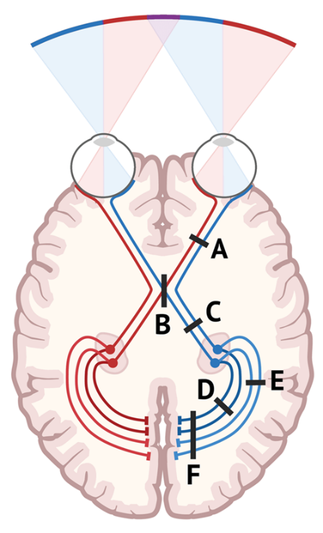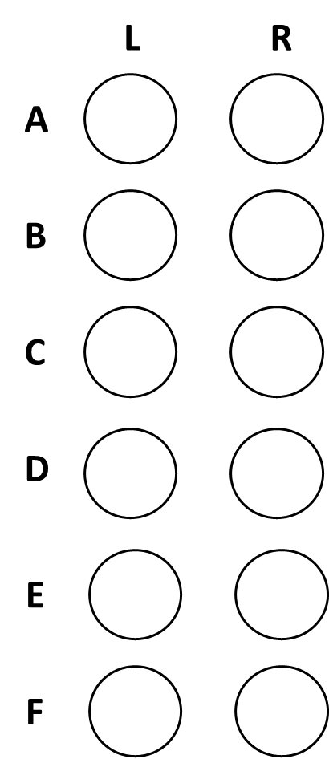

- Jak jsou konstruovány optotypy a proč?

- Zapište do tabulky koncentrace jednotlivých iontů.

